蜂鸟FMS资金链管理系统

平台管理

职能管理

员工管理

权限管理

登陆页面后在左边点击平台管理就会出现职能管理、员工管理、权限管理。【可见图一】

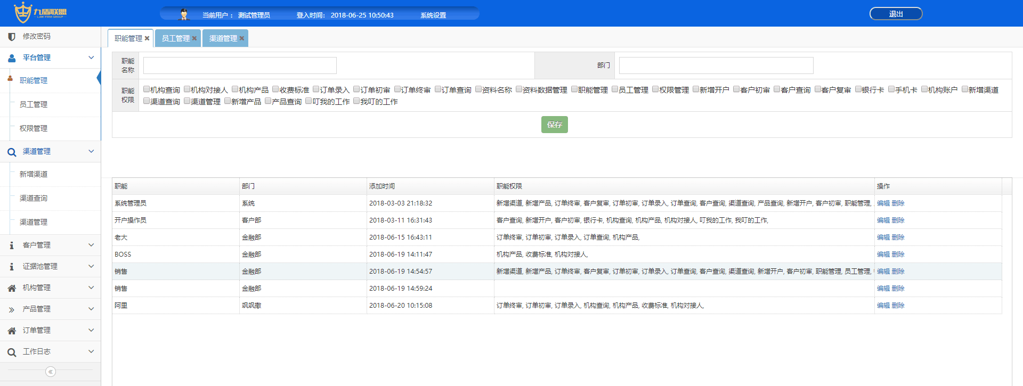

图一

点击职能管理输入职能名称，部门。勾选职能权限进行保存就能获得相应的权限。【可见图二图三图四】

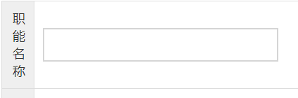图二

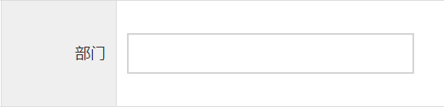图三

图四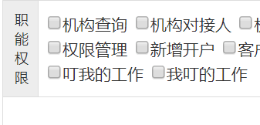

如果在勾选职能权限时漏掉一些选项时，我们可以进行编辑就可以重新添加，旁边有删除（删除就是可以删除）~！【可见图五图六】

图五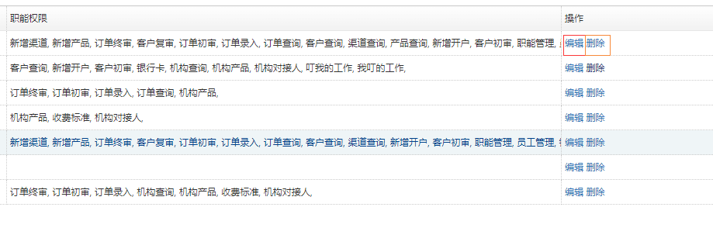

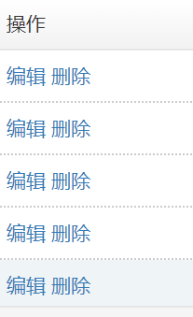图六

之后我们点击员工管理【可见图七】

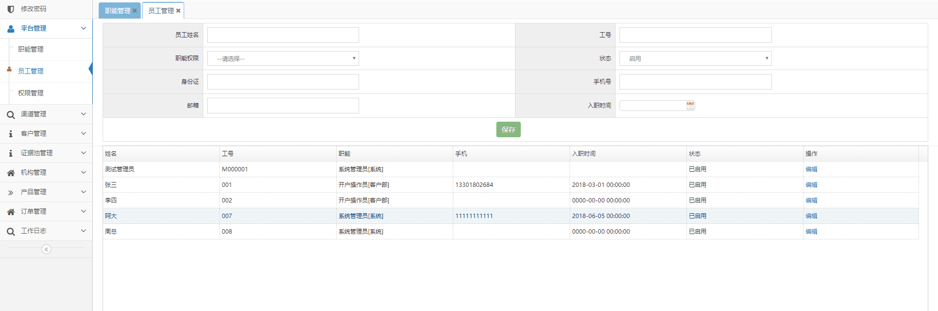图七

随后输入员工姓名、职能权限、身份证、邮箱、工号、状态、手机号、入职时间后进行下一步操作！要保存哦！！！【可见图八图九】

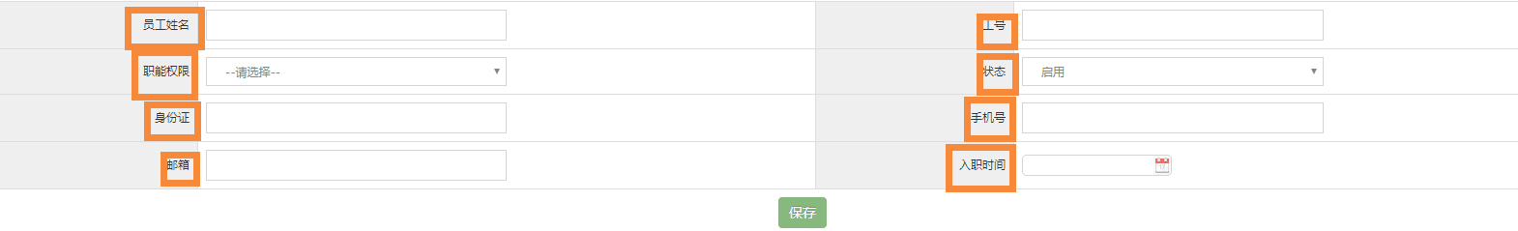图八

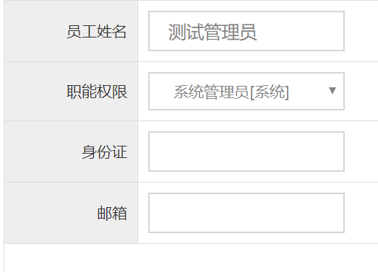图九

如果在输入员工姓名、职能权限、身份证、邮箱、工号、状态、手机号、入职时间时输入了错误已经保存了，不用担心。点击编辑可以更改你保存录入的信息。【可见图十图十一】

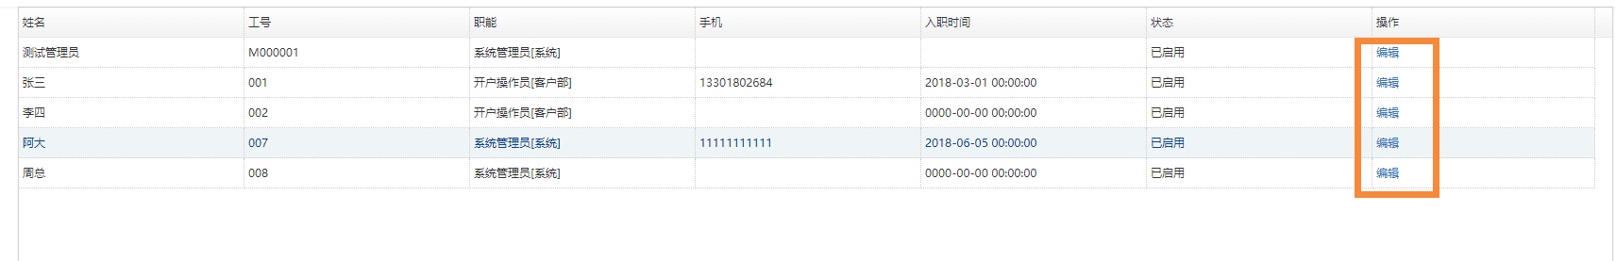图十

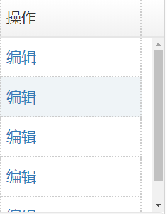图十一

编辑完成后，点击返回新增就行。【可见图十二图十三】

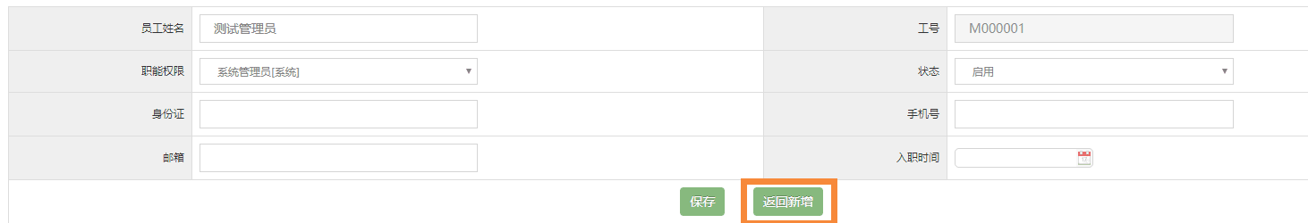图十二

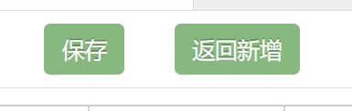图十三

随后点击权限管理【可见图十四】

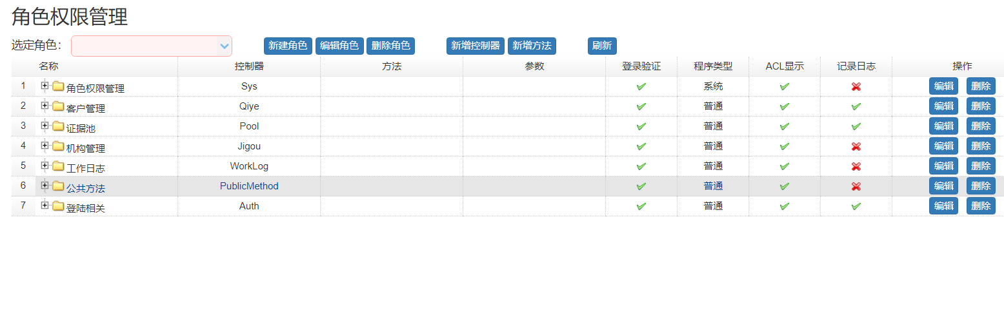图十四

选中选定角色里你之前录入的角色【可见图十五】

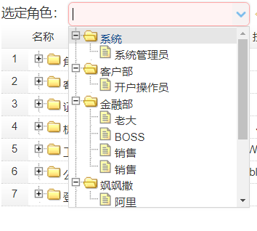图十五

就可以添加权限了，旁边有新建角色 编辑角色 删除角色你可以使用。

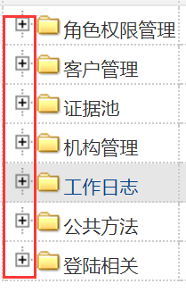图十六

红框的按钮可以放大和缩小，选定角色确认后就可以赋予角色权限【可见图十六和图十七】

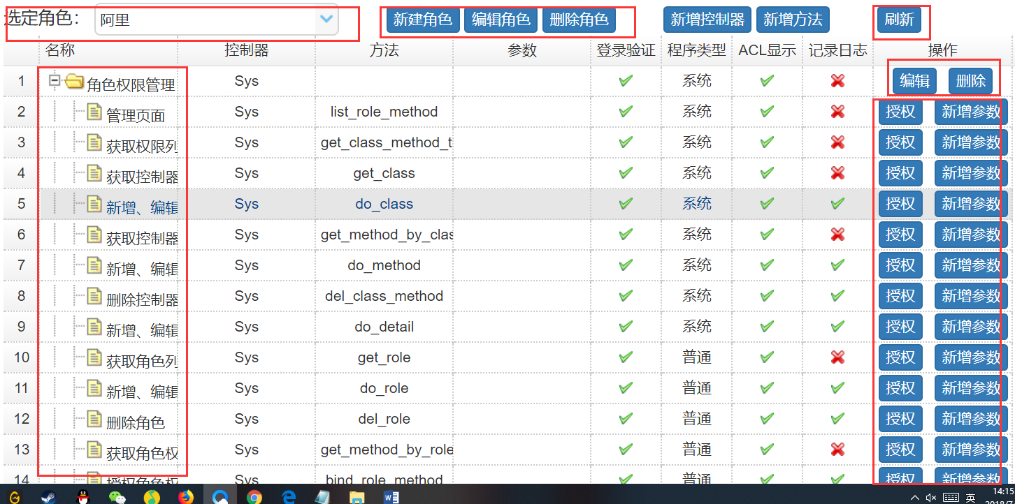

图十七